01 Ocak 2020
TÜRKİYE BÜYÜK MİLLET MECLİSİ 27. DÖNEM MİLLETVEKİLLERİNİN DİKKATİNE !...
LİBYA TEZKERESİ’NE HAYIR DEMEK, MİLLİ BİR GÖREVDİR !...
Libya’ya asker gönderilmesine ilişkin tezkere, 30 Aralık 2019’da TBMM Başkanlığı’na sunuldu. Tezkere, yarın 02 Ocak 2020’de Mecliste oylanacak. Türkiye, Libya’ya asker gönderilmesini tartışırken Yunan askerleri 18 Aralık 2019’da İzmir’den, 25 Aralık 2019’da da Muğla’dan Türkiye’ye meydan okudu.
İZMİR’DE YUNAN ASKERİ !...
Türkiye, Libya’ya asker gönderilmesini tartışırken, Erdoğan ve AKP Hükümetleri döneminde Türk adalarına yerleştirilen Yunan askerleri, 18 Aralık 2019’da, İzmir’den meydan okudu. Binali Yıldırım’ın pasaportla girebildiği İzmir Koyun Adası’na elini kolunu sallayarak ve pasaportsuz giriş yapan Yunan Kara Kuvvetleri Komutanı Korgeneral Georgios Kambas, adada konuşlu Yunan askerlerini denetledi.
18 Aralık 2019’da İzmir Koyun Adası’na gelen Korgeneral Kambas’a, Adalar (ASDEN) Yüksek Komutanı da refakat etti. Denetleme ile ilgili haber ve fotoğraflar Yunan Kara Kuvvetleri Komutanlığı resmi internet sitesinde yayımlandı.

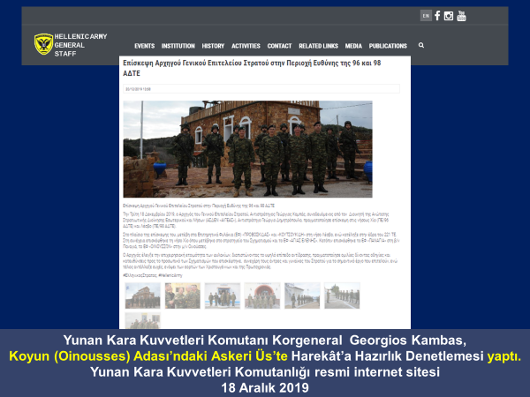

İzmir Koyun Adası’nda konuşlu Yunan askeri üssünde Harekâta Hazırlık Denetlemesi yapan Korgeneral Kambas, Yunan birliğinin yüksek reaksiyon seviyesinde olduğunu vurguladı. Kambas’ın Yunan bayrağı ile poz vermesi ve adada cephanelik binasının bulunması dikkat çekti. Yunanistan’ın İzmir Koyun Adası’ndaki askeri yığınağını artırdığı görülüyor.
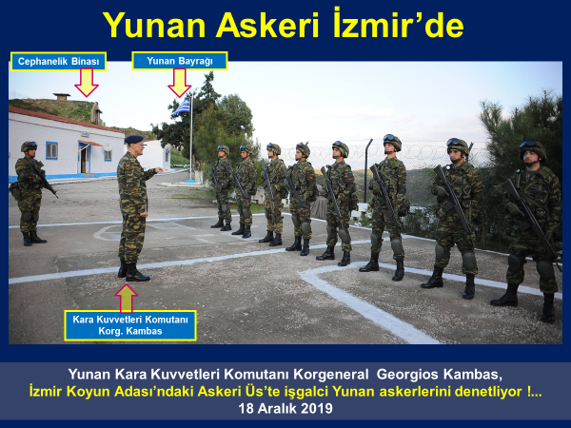
Yunan bayrağı ve tam teçhizatlı Yunan askerleri ile birlikte Türkiye’ye meydan okuyan Korgeneral Kambas, denetleme bittikten sonra Yunan askerlerine hitap ederek askerlerin Noel’ini ve Yeni Yılını kutladı.
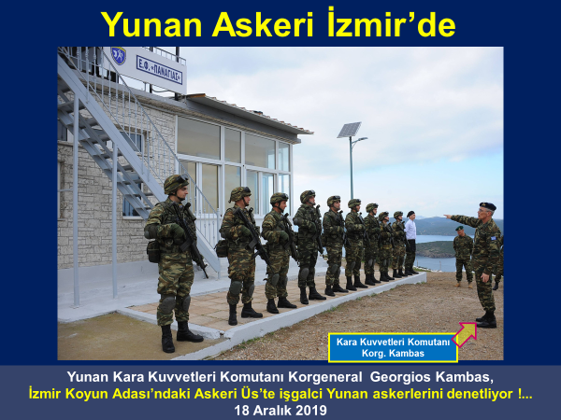
Yunan Kara Kuvvetleri Komutanı Korgeneral Kambas, bizim adamızda Türkiye’ye meydan okurken, AKP Genel Başkanı Tayyip Erdoğan, CB Yardımcısı Fuat Oktay, Savunma Bakanı Hulusi Akar, Dışişleri Bakanı Mevlüt Çavuşoğlu ve İçişleri Bakanı Süleyman Soylu olanı biteni turist gibi seyrettiler. Yunanistan’a müzik notası bile verilmedi.
MUĞLA’DA YUNAN ASKERİ !...
Erdoğan ve AKP Hükümeti, Türk askerini Libya’ya göndermeye hazırlanırken Yunan askerleri Muğla’da da elini kolunu sallayarak dolaşıyor. 2004 Yılında, Yunan askerlerine teslim edilen 18 Ada arasında bulunan Muğla Kalolimnoz Adası’nda son günlerde askeri hareketlilik yaşanıyor. Yunan askerleri, 25 Aralık 2019’da, Muğla’dan, kendi adamızdan Türkiye’ye meydan okudu. Muğla Kalolimnoz Adası’na elini kolunu sallayarak ve pasaportsuz giriş yapan Yunan Kara Kuvvetleri Komutanı Korgeneral Georgios Kambas, adada konuşlu Yunan askerlerini denetledi. Denetleme ile ilgili haber ve fotoğraflar Yunan Kara Kuvvetleri Komutanlığı resmi internet sitesinde yayımlandı.
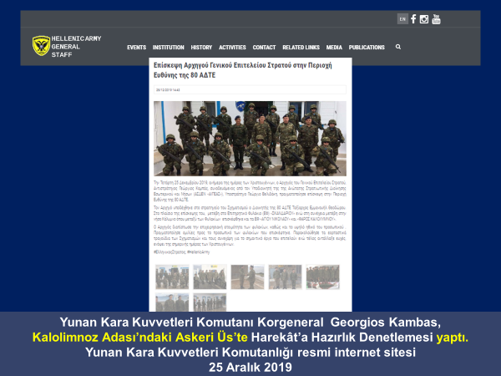
Muğla Kalolimnoz Adası’nda konuşlu Yunan Askeri Üssü’nde Harekâta Hazırlık Denetlemesi yapan Korgeneral Kambas, Yunan birliğinin yüksek reaksiyon seviyesinde olduğunu vurguladı.
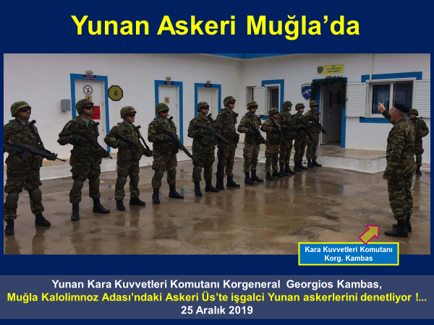
Tam teçhizatlı, işgalci Yunan askerleri ile birlikte Türkiye’ye meydan okuyan Korgeneral Kambas, denetleme bittikten sonra karargâh binasına geçerek askerlerin Noel’ini ve Yeni Yılını kutladı.
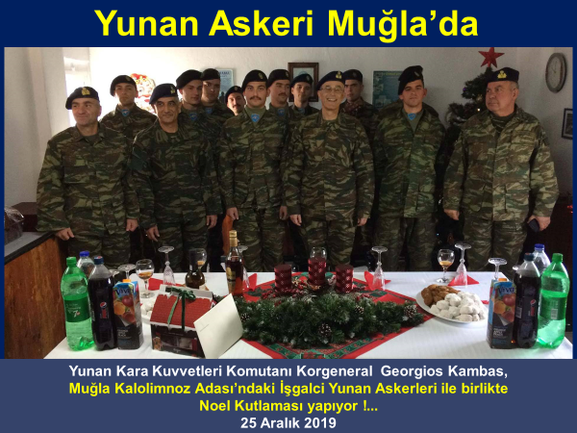
Korgeneral Kambas, adadan ayrılmadan önce karargâh binasının önünde işgalci Yunan askerleri ile birlikte fotoğraf çektirdi. Karargah binasının girişinde bulunan tabelada “Aziz Nikola Ulusal Muhafız Kışlası KALOLİMNOZ” yazısı dikkat çekti. Kambas, tabela önünde poz vererek egemenlik gösterisi yaptı.
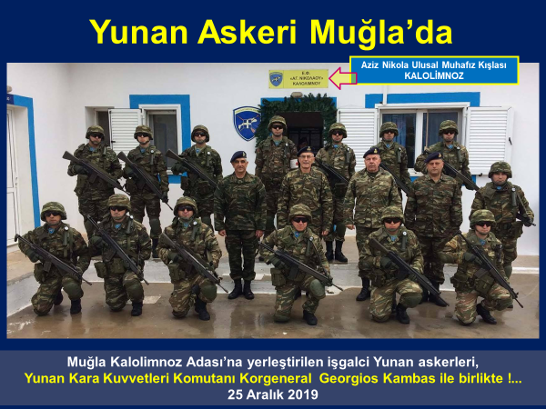
Yunan Kara Kuvvetleri Komutanı Korgeneral Kambas, bizim adamızda Türkiye’ye meydan okurken, AKP Genel Başkanı Tayyip Erdoğan, CB Yardımcısı Fuat Oktay, Savunma Bakanı Hulusi Akar, Dışişleri Bakanı Mevlüt Çavuşoğlu ve İçişleri Bakanı Süleyman Soylu olanı biteni turist gibi seyrettiler. Yunanistan’a müzik notası bile verilmedi.
YUNAN ASKERİ ÜSLERİNİN TEZKERESİ NEREDE ?...
Libya’ya asker gönderilmesi için Anayasa’nın 92. Maddesi gereği TBMM’den izin istendi. Ancak, 2004 yılından bugüne kadar İzmir, Aydın ve Muğla İl sınırları içindeki adalarda açılan 13 Yunan Askeri Üssü ve adalara yerleştirilen 5 binden fazla Yunan askeri için TBMM’den izin alınmadı.
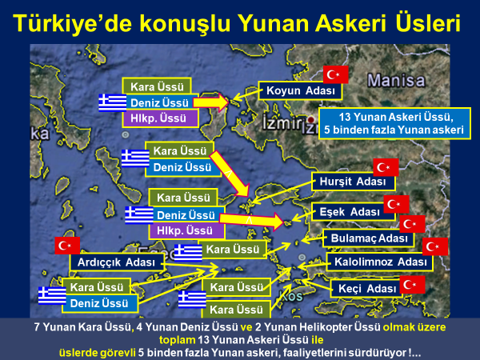
Yunan Askeri Üslerinde 5 binden fazla işgalci Yunan askeri elini kolunu sallayarak dolaşıyor. Erdoğan ve AKP Hükümetleri işgali sona erdirmek için hiçbir girişimde bulunmuyor.
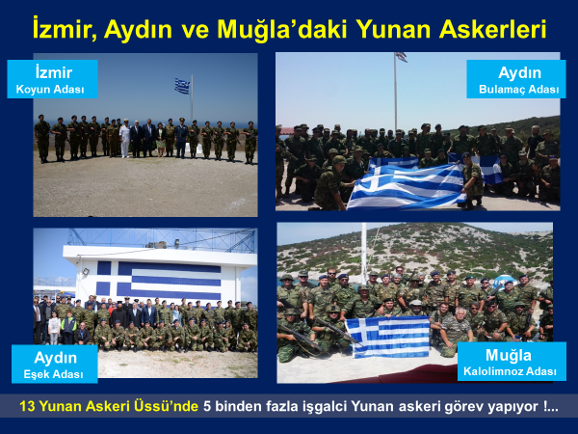

Yunanistan, Türk adalarındaki askeri üslere, uçaksavar, top, havan gibi ağır silahlar ile zırhlı araçlar yerleştirdi.
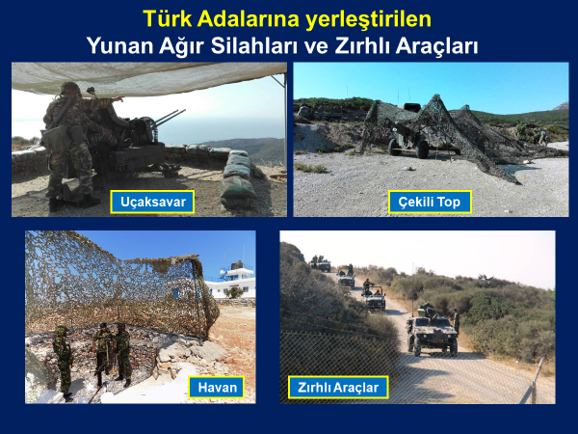
Anayasa’nın 92. Maddesine göre, Türk Silahlı Kuvvetleri’nin yabancı ülkelere gönderilmesine veya yabancı silahlı kuvvetlerin Türkiye’de bulunmasına izin verme yetkisi Türkiye Büyük Millet Meclisi’ne aittir. Erdoğan ve AKP Hükümetleri, Yunan Silahlı Kuvvetleri’nin, TBMM izni olmadan Türk topraklarına yerleştirilmesinin hesabını Türk Milleti’ne ve TBMM’ye vermek zorundadır.
GAZİ MUSTAFA KEMAL, YUNAN ASKERLERİNİ DENİZE DÖKTÜ !...
Erdoğan, “Madem Libya’nın bizimle ilgisi yok, öyleyse Gazi Mustafa Kemal orada ne arıyordu” diye sordu. Erdoğan’a hatırlatalım, Gazi Mustafa Kemal’in gittiği topraklar, Osmanlı toprağıydı, Vatan toprağıydı. Şimdi, Libya bize ait değil. Vatan toprağı değil . Erdoğan’a bir hatırlatmada daha bulunalım; Gazi Mustafa Kemal, 09 Eylül 1922’de Yunan askerlerini denize döktü. Erdoğan ve AKP Hükümetleri döneminde ise Yunan askerleri yeniden Türk topraklarını işgal etti. Biz de Erdoğan’a soralım, “Burnumuzun dibindeki Vatan toprakları Yunan işgali altındayken Türk askerinin Libya’da ne işi var?”
Türk Silahlı Kuvvetleri’nin ve Türk askerinin birinci öncelikli vazifesi Türk vatanını savunmaktır.
LİBYA TEZKERESİ’NE HAYIR DEMEK, MİLLİ BİR GÖREVDİR !...
Yunan Kara Kuvvetleri Komutanı Korgeneral Kambas ve Yunan askerleri 18 Aralık 2019’da İzmir’den, 25 Aralık 2019’da Muğla’dan Türkiye’ye meydan okurken sesi soluğu çıkmayan, olanı biteni turist gibi seyreden, Yunanistan’a müzik notası bile veremeyen Tayyip Erdoğan, Hulusi Akar ve Mevlüt Çavuşoğlu üçlüsü Türk askerini Libya’ya göndermeye çalışıyor.
Türkiye, Erdoğan ve AKP Hükümetleri döneminde Cumhuriyet tarihinin en büyük toprak kaybını yaşadı ve batıdan bölündü. İzmir, Aydın ve Muğla illerimiz, birisi Türk diğeri Yunan olmak üzere ikişer vali ve ikişer belediye başkanı tarafından yönetiliyor. Türkiye’nin batısında ikili devlet düzenine geçildi.
Milletvekilleri, Anayasamızın 81. Maddesine göre, “Devletin varlığı ve bağımsızlığını, vatanın ve milletin bölünmez bütünlüğünü korumak üzere namus ve şeref sözü” verdiler. Milletvekillerinin birinci vazifesi vatanın bütünlüğünü korumaktır. Türkiye batıdan bölünmüşken Libya’ya asker göndermek Türkiye’yi maceraya sürüklemektir. Türkiye, Libya’da savaşı değil barışı desteklemeli, iç savaşta taraf olmak yerine tarafları uzlaştırmalıdır. Libya tezkeresi’ne hayır demek, Milli bir görevdir.
Ümit YALIM
Milli Savunma Bakanlığı eski Genel Sekreteri

